JESZCZE WIĘCEJ PRZYJEMNOŚCI DZIĘKI NOWEJ FANTASII Z WEDLOWSKĄ CZEKOLADĄ
Masz ochotę na chwilę tylko dla siebie? Potrzebujesz odskoczni od codziennego zabiegania? Spróbuj jogurtu Fantasia z najnowszej edycji limitowanej stworzonej we współpracy z marką E. Wedel. Łagodny smak Fantasii w połączeniu z Karmellove lub białą wedlowską czekoladą to sposób na odrobinę błogiej przyjemności w ciągu dnia.
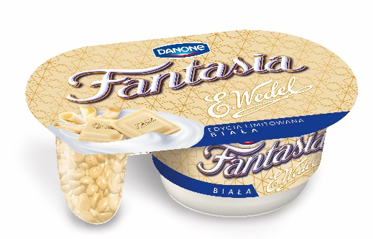
Nowości od Fantasii to wyjątkowa niespodzianka dla wszystkich miłośników wedlowskich łakoci. Fantasia Karmellove to delikatny jogurt i pyszna czekolada E.Wedel o intensywnie karmelowym smaku. Fantasia Biała rozpieszcza natomiast połączeniem kremowego jogurtu z pełną słodyczy białą czekoladą E.Wedel.

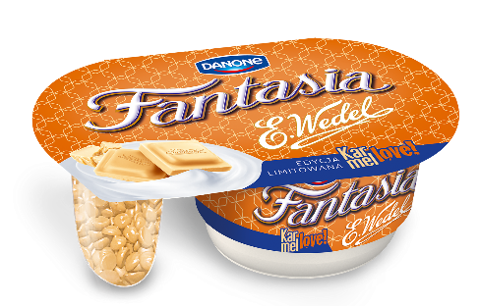

Dwa nowe smaki dołączają do stworzonej w ubiegłym roku we współpracy z marką E.Wedel limitowanej edycji jogurtów Fantasia, w której obecnie można znaleźć warianty Fantasii z gorzką i mleczną czekoladą E.Wedel. Fanów czekoladowych przyjemności ucieszy informacja, że wszystkie cztery smaki dostępne będą w sklepach od początku września.
Kilka słów o Fantasii
Fantasia to połączenie delikatnego kremowego jogurtu i słodkich oddzielonych dodatków, dzięki czemu można ją jeść na swój indywidualny sposób. Uwielbiana przez konsumentów za to, że pozwala im zatrzymać się na chwilę i w pełni oddać chwili słodkiej przyjemności.
Więcej informacji:
Monika Olszewska
Koordynator ds. Brand PR
e-mail: monika.olszewska@external.danone.com,
tel. 501 864 303

